**数据结构实验报告X（数字）**

**学号：** 117060400221 **姓名**：房君 **班级：** 应用统计学2班 **指导老师：林卫中**

**实验名称：jieba库词频统计的使用与心得**

自己刚开始写的是这样的红楼梦的保存路径：”C:\Users\f1434\Anaconda3\Scripts\红楼梦”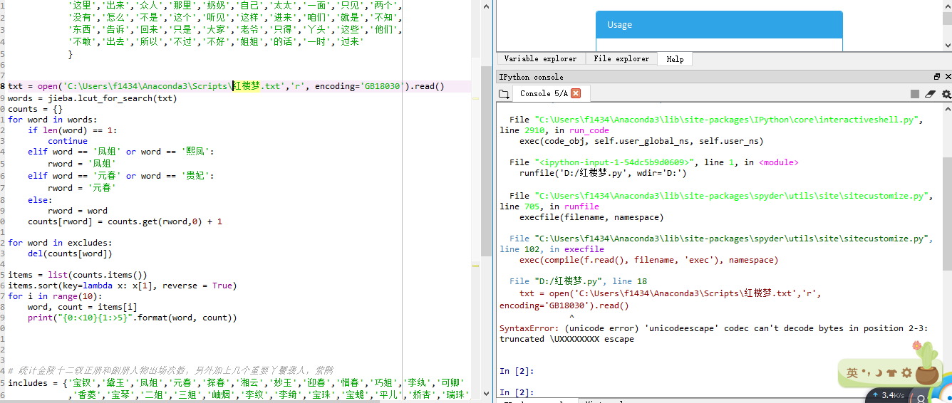

**会出现报错的情况，**

但后来发现，在Python中\是转义符，\u表示其后是UNICODE编码，因此\User在这里会报错，在字符串前面加个r表示就可以了

修改后：方法1：在文件路径前面加上r.即r“C:\Users\f1434\Anaconda3\Scripts\红楼梦”

方法2：修改路径不要保存在User的路径下。

